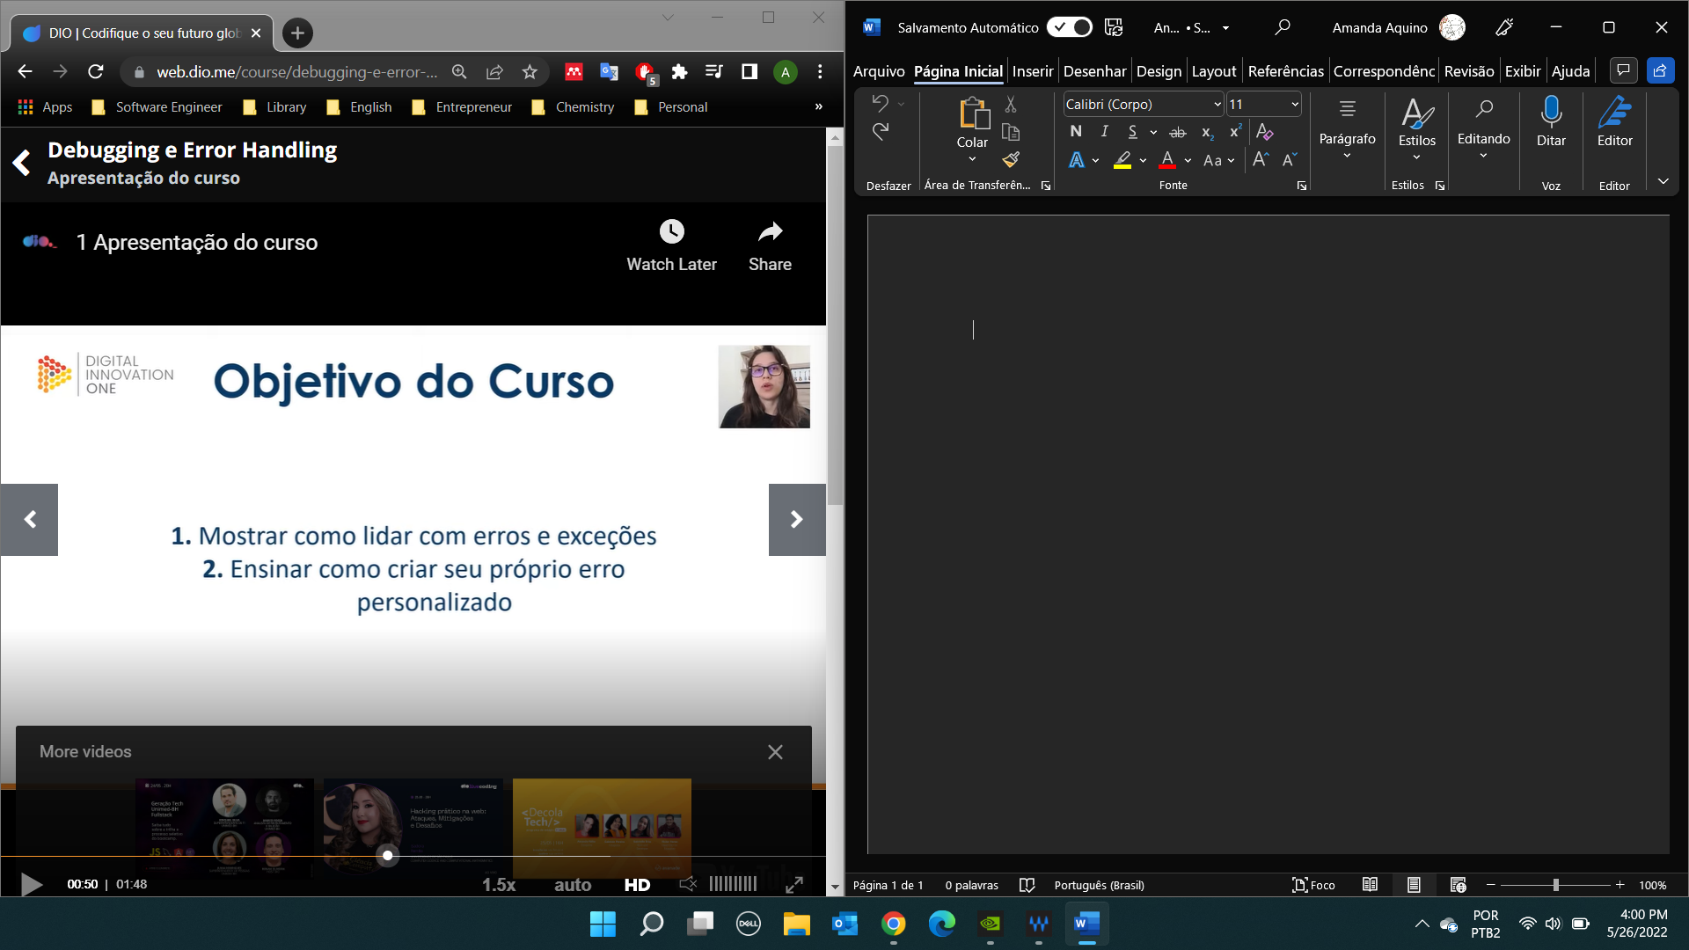

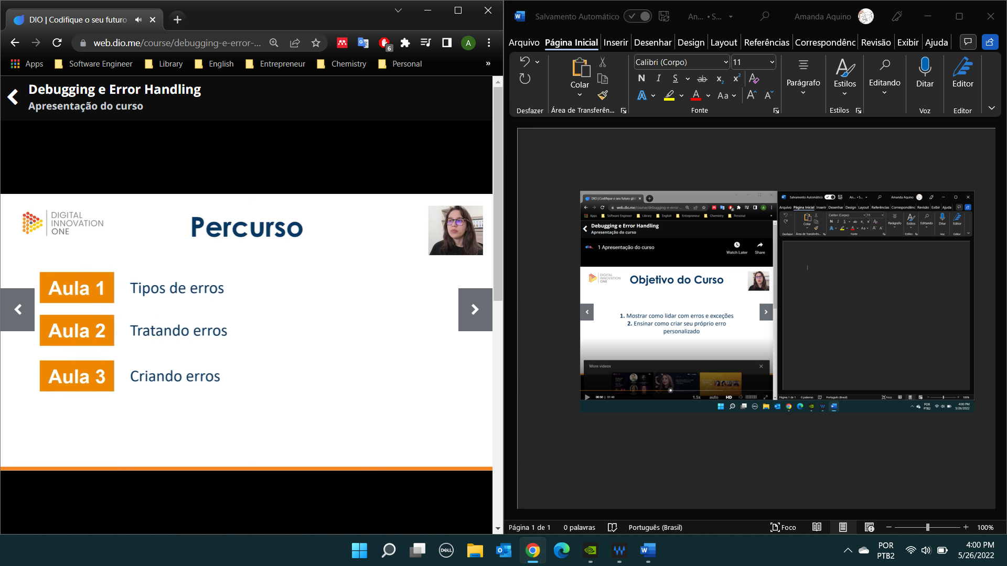

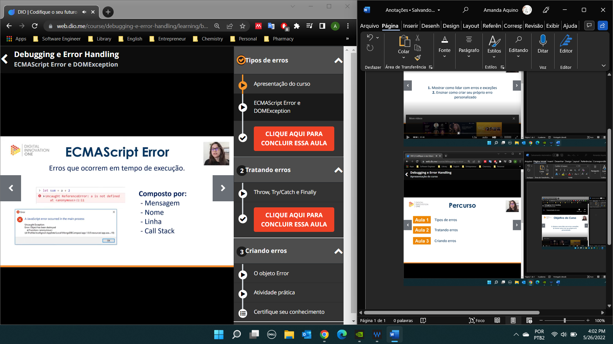

ECMAScript Error: Quando uma variável não é declarada ou faltou alguma coisa. Call Stack – pilha de chamadas.

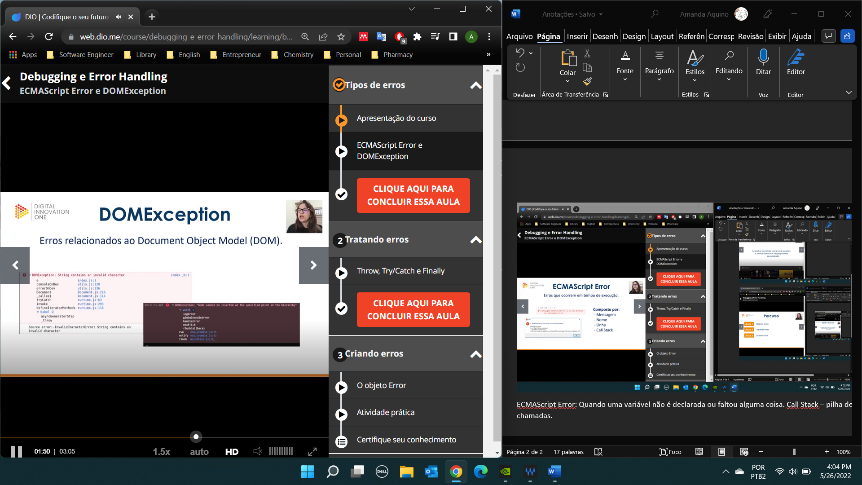

Erro que está numa página na web – caracter invalido, esse no não pode ser inserido naquele lugar. Em contexto diferente tem tipos diferentes de erros.

Como tratar os erros?

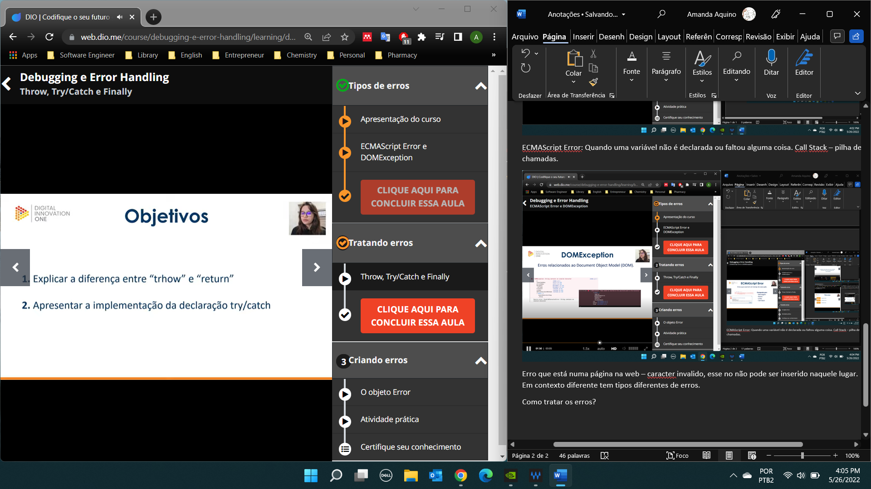

Throw:

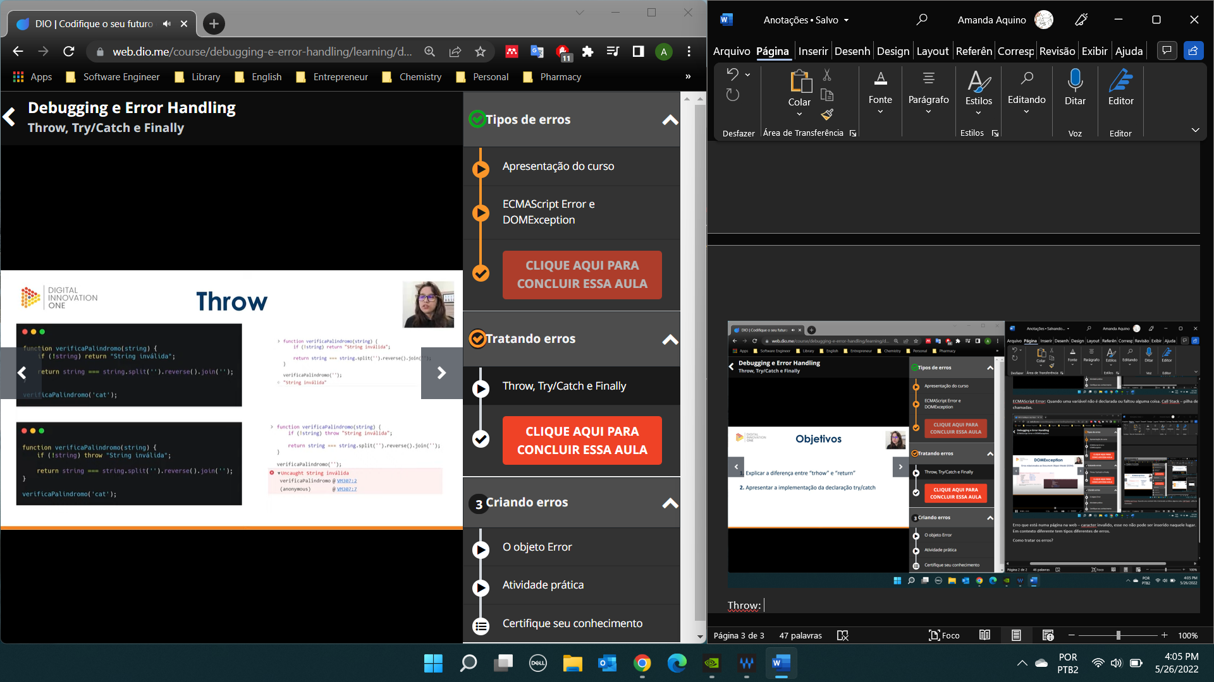

Return: irá declarar o que eu solicitei entre aspas””. Throw se digitado uma string inválida vai ser declarado como erro mesmo. E terá os códigos de erro.

Try... catch

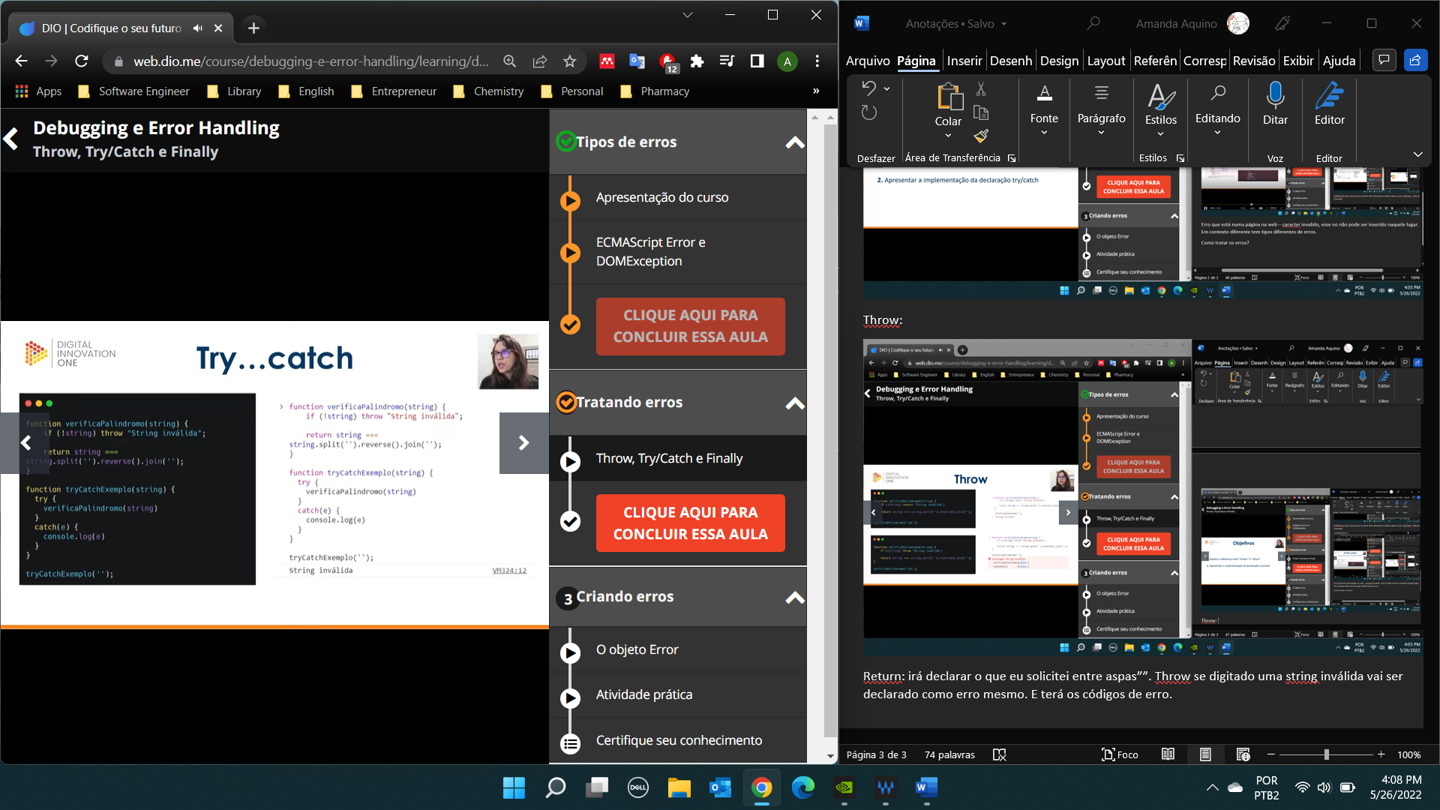

Dentro do código se colocado try e catch no código ele irá retornar onde está o erro.

Ele não mostra com aspas como string inválida. É um log do console dizendo string inválida.

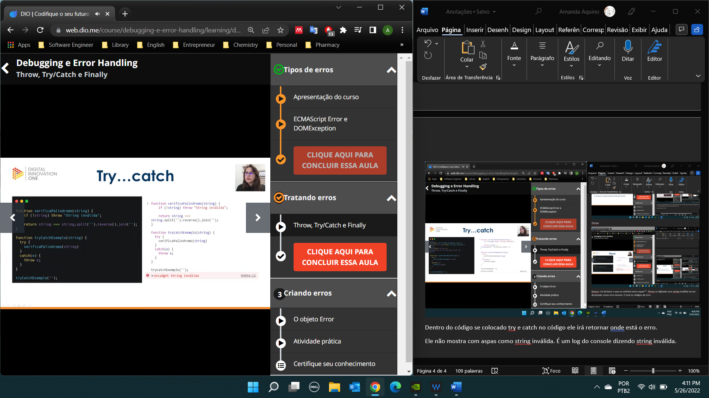

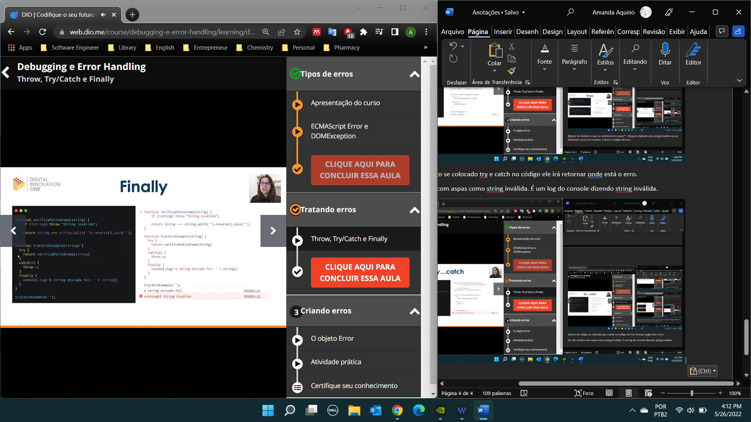

Finaly ele lança após de try, catch e throw é lançado o erro. Pode ser usado só o try e o catch, mas pode utilizar também o finally.

Criar um erro personalizado

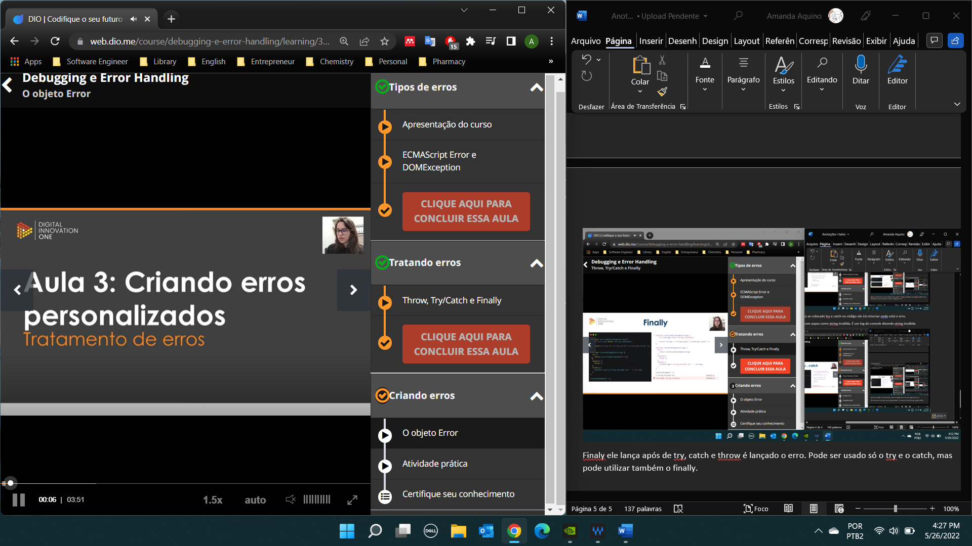

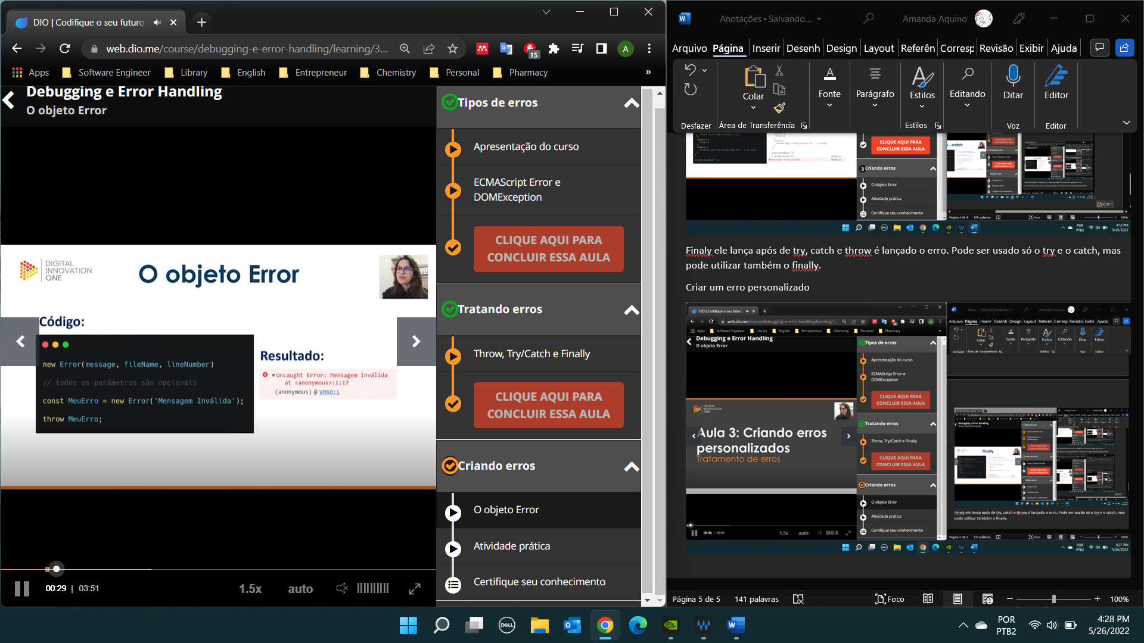

fileName e lineNumber não é padrão (é preciso consultar a documentação do mozila e do w3scholls).

Throw (lançar o erro).

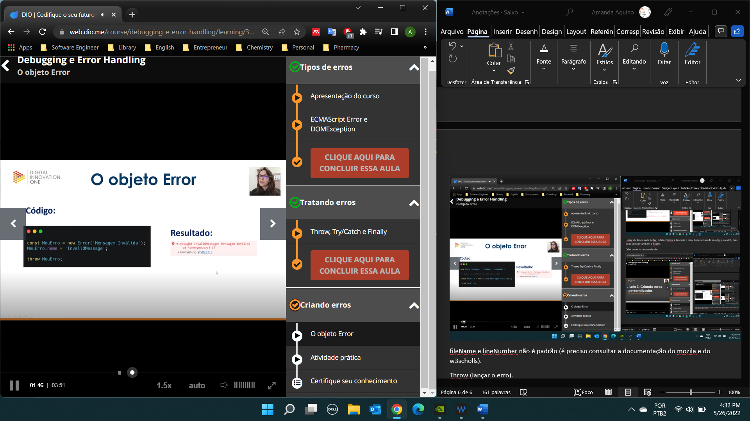

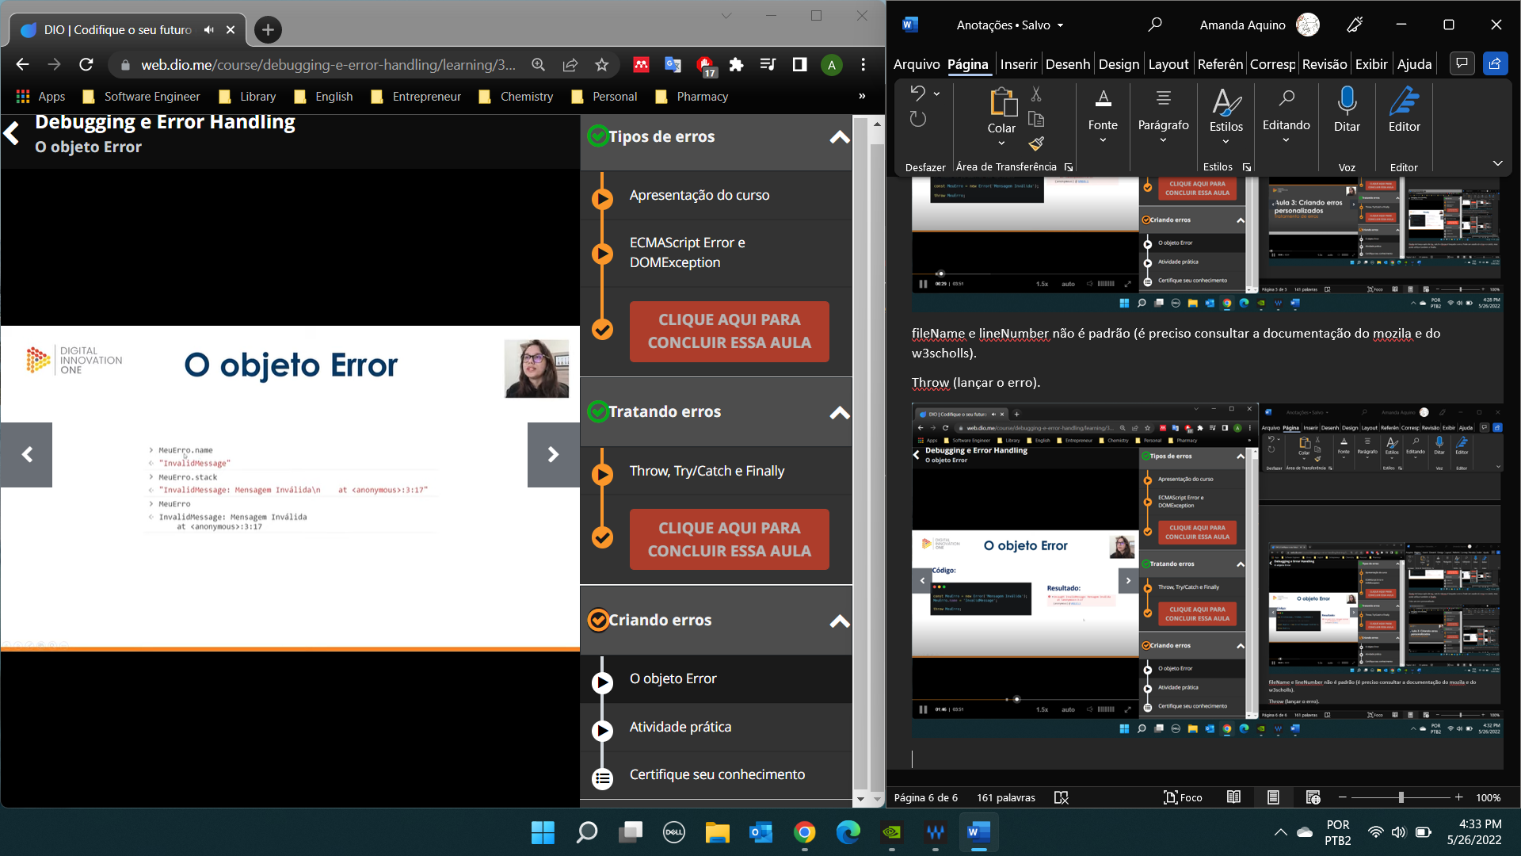

**Tratamento de Erros**

Projeto referente ao curso "Tratamento de Erros" que ministrei pela [Digital Innovation One](https://digitalinnovation.one/).

**Atividade: validação de erros por tipo**

O objetivo é que a função receba um array e retorne ele caso o seu tamanho corresponda ao número enviado como parâmetro na função. Caso contrário, um erro será lançado.

* Crie uma função que recebe um array e um número
* Realize as seguintes validações
  + Se os parâmetros não forem enviados, lance um erro do tipo ReferenceError
  + Se o array não for do tipo 'object', lance um erro do tipo TypeError
  + Se o número não for do tipo 'number', lance um erro do tipo TypeError
  + Se o tamanho do array for diferente do número enviado como parâmetro, lance um erro do tipo RangeError
* Utilize a declaração try...catch
* Filtre as chamadas de catch por cada tipo de erro utilizando o operador instanceof

**Links Auxiliares**

* [Objeto Error](https://developer.mozilla.org/pt-BR/docs/Web/JavaScript/Reference/Global_Objects/Error)
* [instanceof](https://developer.mozilla.org/pt-BR/docs/Web/JavaScript/Reference/Operators/instanceof)
* [typeof](https://developer.mozilla.org/pt-BR/docs/Web/JavaScript/Reference/Operators/typeof)
* [try...catch](https://developer.mozilla.org/pt-BR/docs/Web/JavaScript/Reference/Statements/try...catch)

<https://github.com/stebsnusch/basecamp-javascript/tree/main/debug-error>

Tipos de erro no mozila: <https://developer.mozilla.org/pt-BR/docs/Web/JavaScript/Reference/Global_Objects/Error>

function validaArray(arr, num) {

    try{

        if (!arr && !num) throw new ReferenceError('Envie os parâmetros');

        if(typeof arr !== 'object');

        throw new TypeError('Array precisa ser do tipo object');

        if (typeof num !== 'number')

        throw new TypeError('Array precisa ser do tipo number');

        if (arr.length !== num) throw new RangeError('Tamanho inválido!');

        return arr;

    }

    catch(e) {

        if (e instanceof ReferenceError) {

            console.log("Este erro é um ReferenceError!")

            console.log(e.message)

        } else if (e instanceof TypeError) {

            console.log("Este erro é um TypeError!")

            console.log(e.message)

        } else if (e instanceof RangeError) {

            console.log("Este erro é um RangeError!")

            console.log(e.message)

        } else {

            console.log ("Tipo de erro não esperado:" + e)

        }

    }

}

console.log(validaArray());

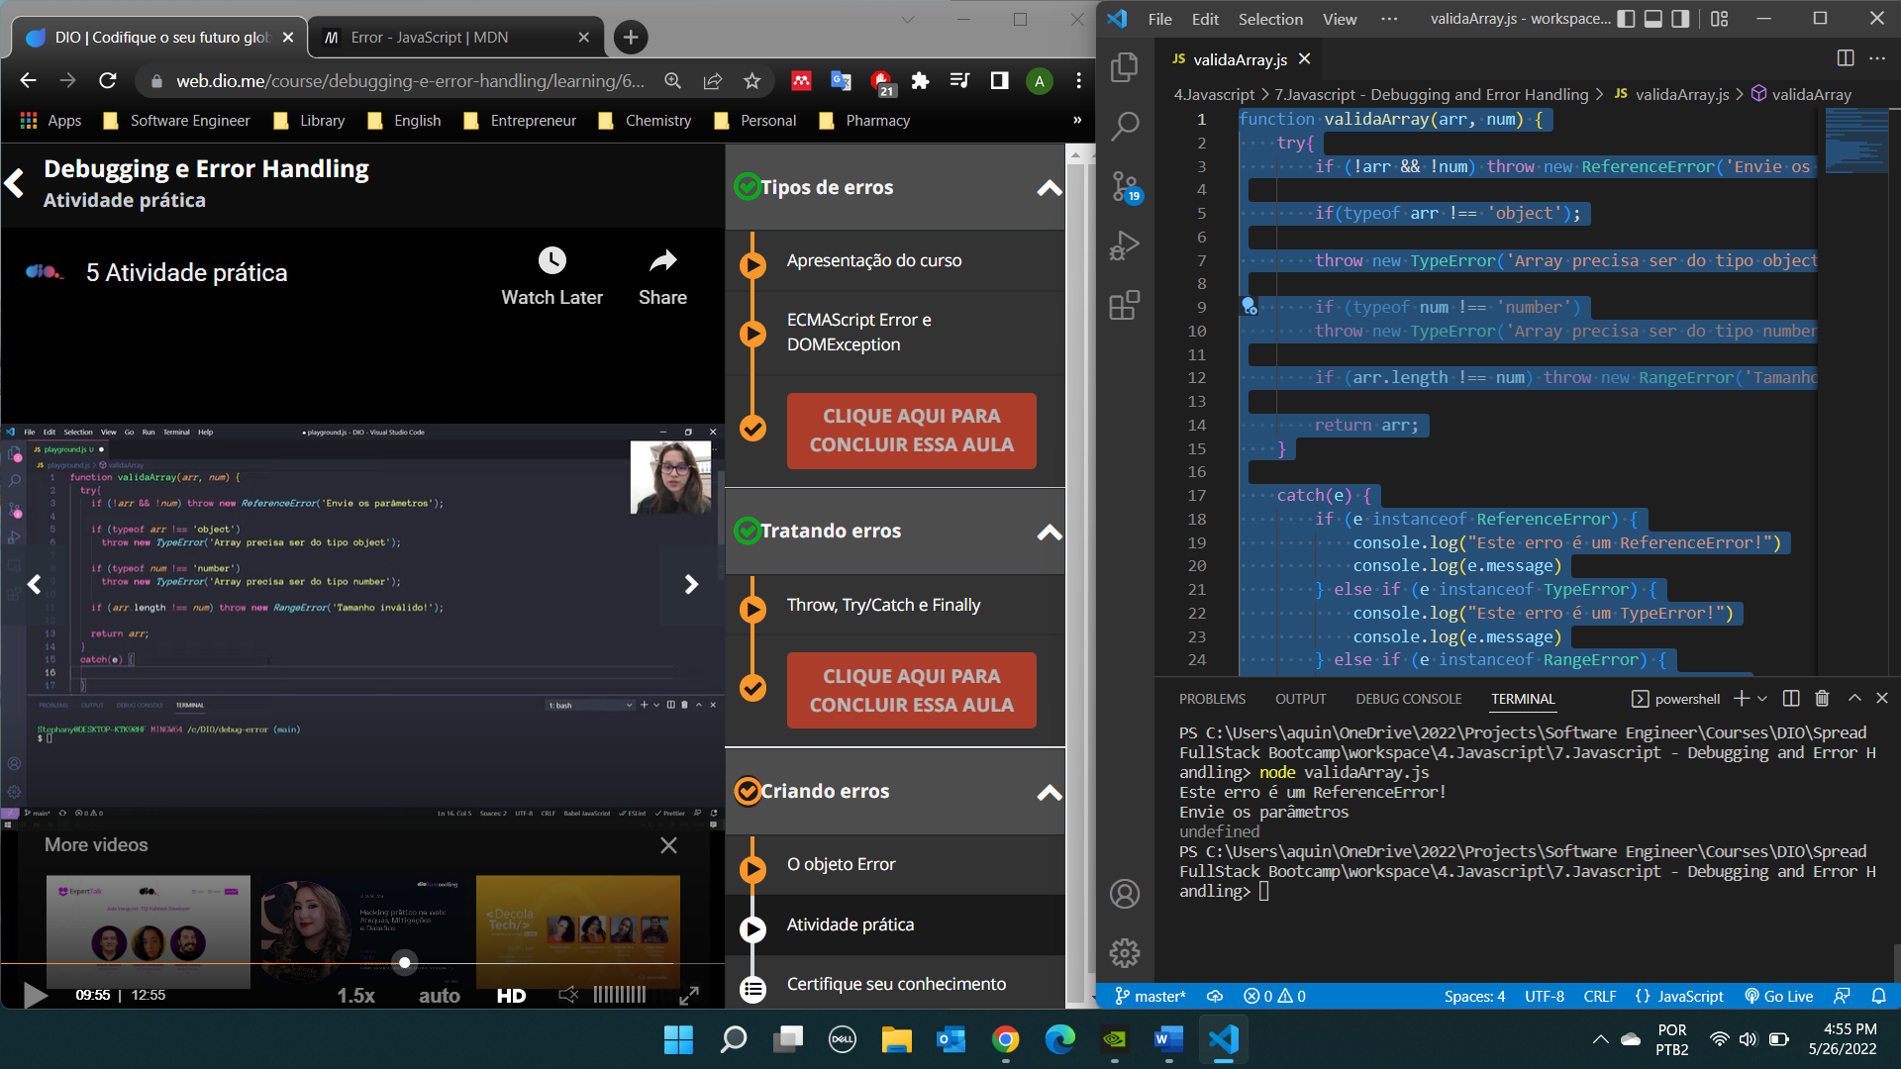

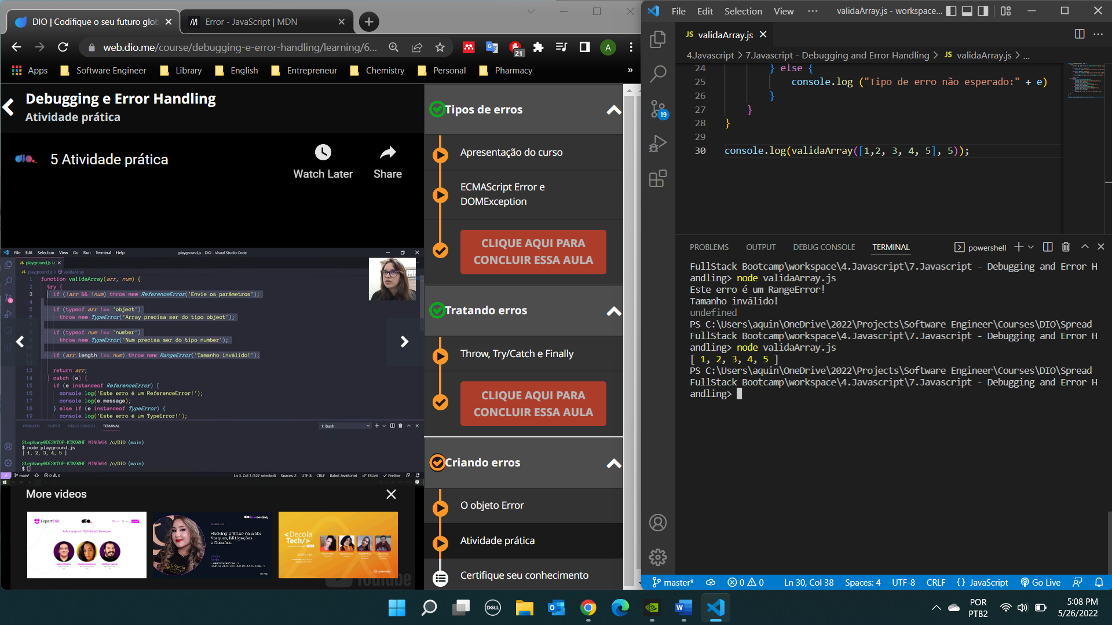

Num error entradas [], a